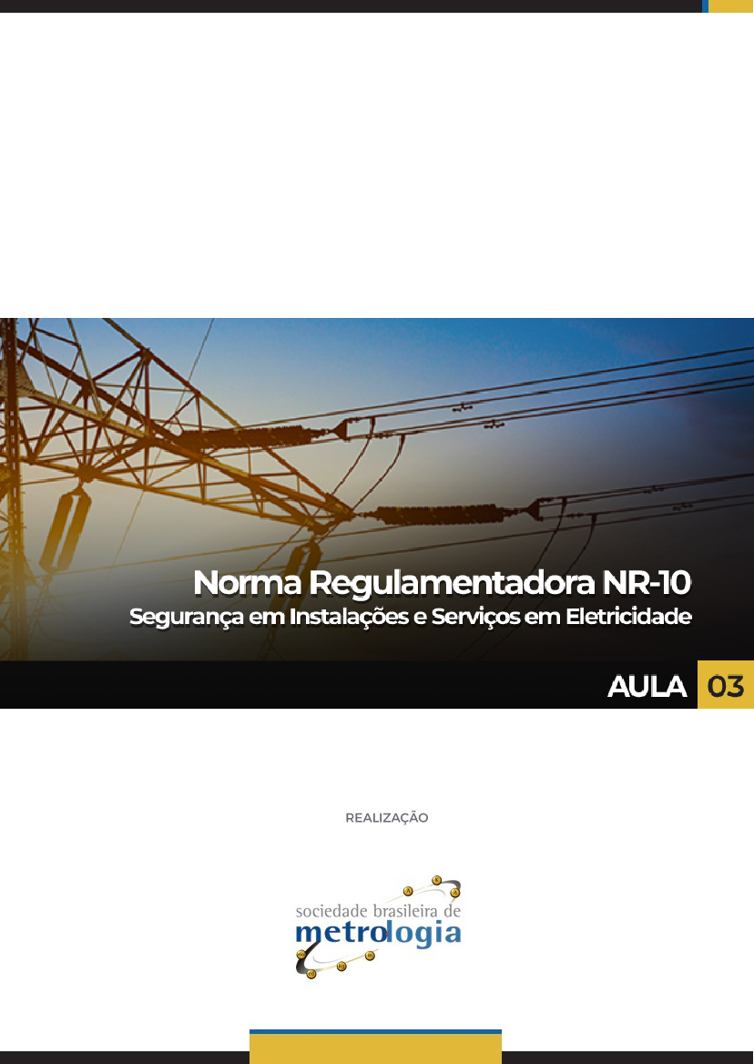

Sumário

1. Segurança em Instalações Elétricas Desenergizadas 4
2. Segurança em Instalações Elétricas Energizadas 6
2.1. Alta tensão, Baixa Tensão e Extra-Baixa Tensão 7
2.2. Zonas Controladas 8
3. Trabalhos envolvendo Alta Tensão (AT) 11
4. Habilitação, Qualificação, Capacitação e Autorização dos Trabalhadores 13
5. Exames de Saúde 15
6. Treinamentos 16
7. Áreas Classificadas 17
Referências 20

Apresentação

Olá! Seja muito bem-vindo a nossa terceira aula!
Na aula passada falamos sobre diversas medidas de controle e proteção e de segurança em projetos. Na aula de hoje, falaremos sobre a segurança em instalações energizadas e desenergizadas, sobre os diversos níveis de tensão e também, sobre a qualificação das pessoas que trabalham com instalações elétricas. No final da aula veremos ainda as classificações de áreas que podem desenvolver atmosferas explosivas.
Vamos começar?

Segurança em Instalações Elétricas Desenergizadas
A desenergização é, para a NR 10, o conjunto de ações coordenadas entre sí, sequenciadas e controladas, destinadas a garantir uma efetiva ausência de tensão no circuito, trecho ou ponto de trabalho durante todo o tempo de intervenção e sob controle dos trabalhadores envolvidos ou de sua liderança.
Essa sequência é definida da seguinte forma na NR 10:
Etapa  (NR 10 - item 10.5.1) | Definição  (Conforme de Souza, 2010)
a) seccionamento | É o ato de promover a descontinuidade elétrica total, com afastamento adequado de acordo com o nível de tensão em questão, entre um e outro circuito ou dispositivo, obtida mediante o acionamento de elemento apropriado (chave seccionadora; interruptor; disjuntor), acionado por meios manuais ou automáticos, ou ainda através de ferramental apropriado e segundo procedimentos específicos.
b) impedimento de reenergização; | É o estabelecimento de condições que impeçam, garantidamente, a reversão indesejada do seccionamento efetuado, visando assegurar ao trabalhador o controle sobre aquele seccionamento. Na prática consta da aplicação de travamentos mecânicos, por meio de fechaduras, cadeados e dispositivos auxiliares de travamento ou da utilização de sistemas informatizados equivalentes.
c) constatação da ausência de tensão; | É a verificação da efetiva ausência de qualquer tensão nos condutores do circuito. A verificação deve ser feita com medidores testados, podendo ser realizada por contato ou por aproximação e de acordo com procedimentos específicos
d) instalação de aterramento temporário com equipotencialização dos condutores dos circuitos; | Constatada a inexistência de tensão, um condutor do conjunto de aterramento temporário deverá ser ligado à terra e ao neutro do sistema, quando houver, e às demais partes condutoras estruturais acessíveis. Na sequência, deverão ser conectadas as garras de aterramento aos condutores fase, previamente desligados, obtendo-se assim uma equalização de potencial entre todas as partes condutoras no ponto de trabalho. Observe-se que este procedimento está sendo realizado em uma instalação apenas desligada o que pressupõe os cuidados relativos à possibilidade de ocorrência de arcos. É importante controlar a quantidade de aterramentos temporários implantados de forma a garantir a retirada de todas as unidades antes da reenergização.
e) proteção dos elementos energizados existentes na zona controlada (Anexo II); | Todos os elementos energizados, situados na zona controlada, para que não possam ser acidentalmente tocados, deverão receber isolação conveniente (mantas, calhas, capuz de material isolante, etc).
f) instalação da sinalização de impedimento de reenergização. | Deverá ser adotada sinalização adequada de segurança, destinada à advertência e à identificação da razão de desenergização e informações do responsável. Os cartões, avisos ou etiquetas de sinalização do travamento ou bloqueio devem ser claros e adequadamente fixados. No caso de método alternativo, procedimentos específicos deverão assegurar a comunicação da condição impeditiva de energização a todos os possíveis usuários do sistema

O estado de instalação desenergizada deve ser mantido até a autorização para a reenergização. A instalação deve ser reenergizada respeitando a sequência de procedimentos a seguir:
a) retirada das ferramentas, utensílios e equipamentos;
b) retirada da zona controlada de todos os trabalhadores não envolvidos no processo de reenergização;
c) remoção do aterramento temporário, da equipotencialização e das proteções adicionais;
d) remoção da sinalização de impedimento de reenergização;
e) destravamento, se houver, e religação dos dispositivos de seccionamento.
Obviamente as sequencias acima podem ser alteradas devido a alguma particularidade da instalação elétrica em questão, desde que não diminuam o nível de segurança da instalação. Porém, caso isso aconteça, um profissional legalmente habilitado deve orientar, justificar e formalizar essa alteração.
Agora vamos falar de um assunto que exige um cuidado ainda maior!

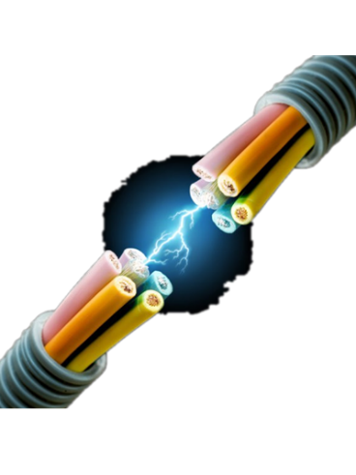
Segurança em Instalações Elétricas Energizadas
Algumas intervenções (serviços) não podem ser realizadas em instalações desenergizadas, por razões operacionais ou práticas. Nestes casos, o cuidado com o trabalhador deve ser intensificado, devido à maior exposição aos riscos.
Nesse sentido a necessidade de treinamentos de segurança que promovam maior conhecimento, habilidade e capacitação dos trabalhadores fica evidente, não é verdade?
Da mesma forma, as intervenções nessas condições exigem a existência de procedimentos bem documentados e que, esses mesmos procedimentos, sejam objetos de treinamentos para os trabalhadores envolvidos.
Tendo em mente o conceito de TENSÃO ELÉTRICA podemos classificar a instalação, e consequentemente o tipo de intervenção a ser realizado nela. Essas intervenções podem ser em Alta, Baixa e Extra-Baixa Tensão e, cada uma com suas peculiaridades.
O mesmo conceito de tensão, nos permite aplicar às instalações o ANEXO II da NR 10 e definir as zonas e raios de delimitação necessários ao planejamento da segurança nas intervenções, como veremos nos próximos capítulos.
Por hora, vamos salientar que o item 10.6.2 da NR 10 determina que os trabalhos que exigem o ingresso em zonas controladas devem ser realizados mediante procedimentos específicos, respeitando as distancias previstas em seu Anexo II.
Também merece atenção a determinação contida nos itens 10.6.3 e 10.6.5 da NR10, que dizem que os trabalhos em instalações energizadas ou em suas proximidades devem ser interrompidos de imediato na iminência de ocorrência que possa colocar os trabalhadores em perigo.
Um exemplo disso seria quando um cabo energizado se solta por acidente do poste e pode haver pessoas trabalhando próximas. Essas pessoas devem interromper imediatamente o serviço até que a situação seja normalizada.

Alta tensão, Baixa Tensão e Extra-Baixa Tensão
As definições a seguir foram tiradas do Glossário da NR 10.
Observe:
Baixa Tensão (BT) | Alta Tensão (AT)
Tensão superior a 50 volts em corrente alternada ou 120 volts em corrente contínua e igual ou inferior a 1000 volts em corrente alternada ou 1500 volts em corrente contínua, entre fases ou entre fase e terra. | Tensão superior a 1000 volts em corrente alternada ou 1500 volts em corrente contínua, entre fases ou entre fase e terra.

Para trabalhos em instalações energizadas a NR 10 define ainda, uma outra linha de corte em função das tensões de operação envolvidas: 50 Volts em Corrente Alternada e 120 Volts em Corrente Contínua. Acima desses limites, somente aqueles trabalhadores dotados de Habilitação, Qualificação, Capacitação e Autorização devem trabalhar na instalação elétrica.
Abaixo desses limites a NR 10 define a faixa de tensões como sendo Extra-Baixa Tensão - EBT:
“10. Extra-Baixa Tensão (EBT): tensão não superior a 50 volts em corrente alternada ou 120 volts em corrente contínua, entre fases ou entre fase e terra.”
Mesmo em EBT há algumas considerações a serem feitas....
Uma atenção especial deve ser dada aos trabalhadores que atuem em circuitos de extra baixa tensão, instalados em zonas controladas e, portanto, próximas a outras instalações elétricas de baixa ou média tensão, como é o caso das instalações de telefonia; TV a cabo, existentes nas estruturas utilizadas para distribuição elétrica, com partes vivas aparentes, em que a proteção é baseada na colocação fora de alcance, pois mesmo que os circuitos de interesse sejam de extra baixa tensão é possível que haja contato indireto com circuitos de mais alta tensão, por acidente.
Note que NR 10 permite ainda que as "operações elementares", como ligar e desligar circuitos elétricos em baixa tensão podem ser realizadas por qualquer pessoa não advertida se os equipamentos e materiais estiverem em perfeito estado de conservação, ou seja, em condições normais, um equipamento em perfeitas condições de funcionamento pode ser ligado e desligado pelas pessoas que não são eletricistas. Imagine por exemplo o caso de uma marcenaria. A instalação deve ser segura a ponto de que o marceneiro possa ligar as máquinas de sua oficina sem a necessidade de chamar o eletricista a cada vez que for ligar ou desligar a serra.
Pessoa advertida é:
“19. Pessoa Advertida: pessoa informada ou com conhecimento suficiente para evitar os perigos da eletricidade”.

Zonas Controladas
Outro conceito introduzido no capítulo 10.6 da NR 10, que trata de Segurança em Instalações Energizadas, é o de Zonas Controladas.
Você sabe o que é isto?
Segundo a NR 10, zonas controladas são o seguinte:
31. Zona Controlada: entorno de parte condutora energizada, não segregada, acessível, de dimensões estabelecidas de acordo com o nível de tensão, cuja aproximação só é permitida a profissionais autorizados.

A NR 10 traz ainda a definição de Zona de Risco.
Veja:
30. Zona de Risco: entorno de parte condutora energizada, não segregada, acessível inclusive acidentalmente, de dimensões estabelecidas de acordo com o nível de tensão, cuja aproximação só é permitida a profissionais autorizados e com a adoção de técnicas e instrumentos apropriados de trabalho.
Essas duas regiões serão mais bem definidas em função das faixas de tensão envolvidas no Anexo II da NR 10, que traz uma tabela normativa e diagramas que explicam melhor o conceito como pode ser visto a seguir:
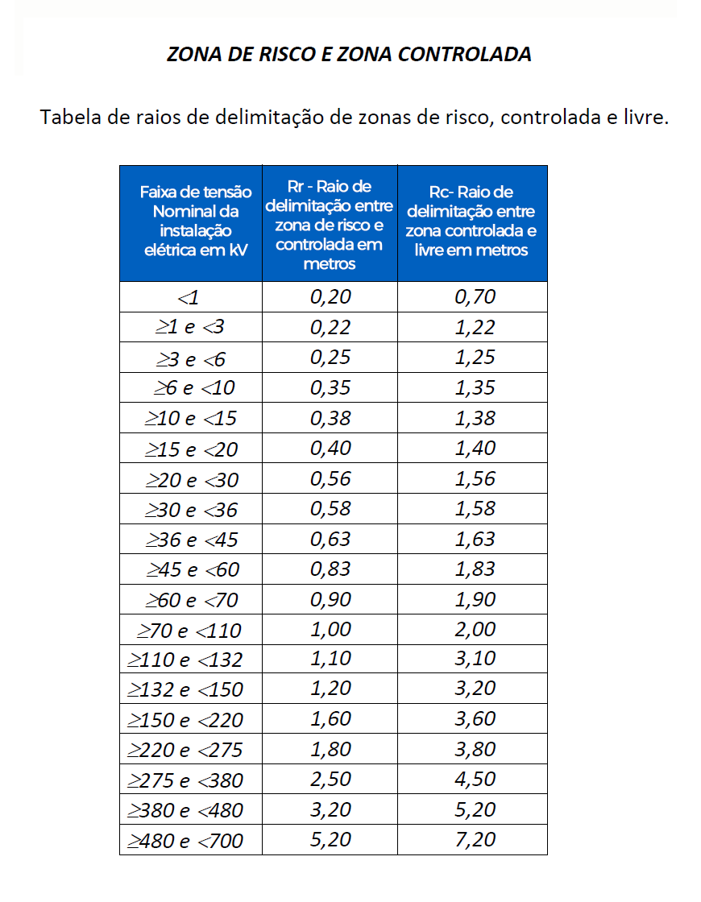
A norma traz ainda duas ilustrações. Uma delas, mostra as distâncias no ar que delimitam radialmente as zonas de risco, controlada e livre e, a outra, mostra a distâncias no ar que delimitam radialmente as zonas de risco, controlada e livre, com interposição de superfície de separação física adequada.
Observe:
Distâncias no ar que delimitam radialmente as zonas de risco, controlada e livre | Distâncias no ar que delimitam radialmente as zonas de risco, controlada e livre, com interposição de superfície de separação física adequada
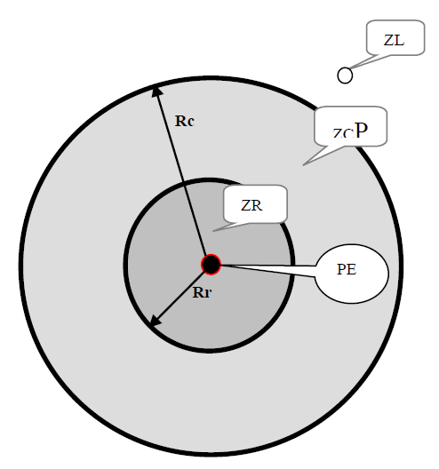 | 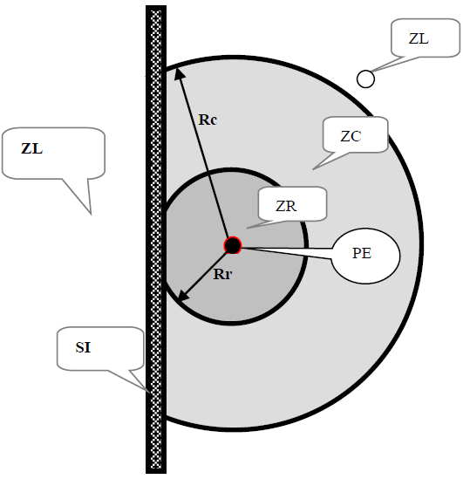
ZL = Zona livre
ZC = Zona controlada, restrita a trabalhadores autorizados.
ZR = Zona de risco, restrita a trabalhadores autorizados e com a adoção de técnicas, instrumentos e equipamentos apropriados ao trabalho.
PE = Ponto da instalação energizado.
SI = Superfície isolante construída com material resistente e dotada de todos dispositivos de segurança.

Trabalhos envolvendo Alta Tensão (AT)
As determinações do Capítulo 10.7 da NR 10 podem ser visualmente divididas da seguinte forma:
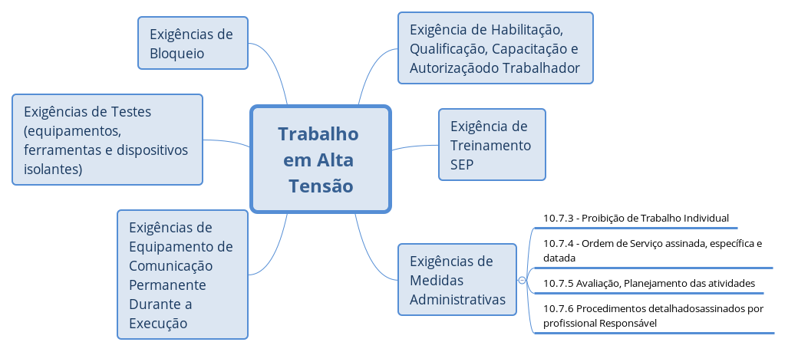
Fonte: Marcelo Bassi

As exigências de capacitação, qualificação e autorização serão vistas com mais detalhes na próxima aula. Porém, é necessário saber que naquelas intervenções que forem realizadas em instalações elétricas energizadas com alta tensão e, dentro dos limites estabelecidas nas zonas controladas, é exigido que os trabalhadores atendam na integra as determinações do item 10.8 da NR 10.
De modo análogo também é exigido o treinamento de segurança em SEP (Sistemas Elétricos de Potência) conforme o currículum mínimo, carga horária e outras determinações do anexo III da NR 10.
Quanto às medidas administrativas descritas nos itens da figura acima, podemos dizer que elas devem ser tomadas antes da execução do serviço e que, o planejamento e procedimentalização detalhados, são encarados como formas de prevenção necessárias ao pleno atendimento da NR 10.
Os itens 10.7.3 a 10.7.6 mostrados na ilustração anterior, foram reproduzidos a seguir.
Veja:
“10.7.3 Os serviços em instalações elétricas energizadas em AT, bem como aqueles executados no Sistema Elétrico de Potência - SEP, não podem ser realizados individualmente.
10.7.4 Todo trabalho em instalações elétricas energizadas em AT, bem como aquelas que interajam com o SEP, somente pode ser realizado mediante ordem de serviço específica para data e local, assinada por superior responsável pela área.
10.7.5 Antes de iniciar trabalhos em circuitos energizados em AT, o superior imediato e a equipe, responsáveis pela execução do serviço, devem realizar uma avaliação prévia, estudar e planejar as atividades e ações a serem desenvolvidas de forma a atender os princípios técnicos básicos e as melhores técnicas de segurança em eletricidade aplicáveis ao serviço.
10.7.6 Os serviços em instalações elétricas energizadas em AT somente podem ser realizados quando houver procedimentos específicos, detalhados e assinados por profissional autorizado.”
Sobre os itens 10.7. 7 e 10.7.7.1, podemos observar que eles tratam do bloqueio, mas com ênfase nos conjuntos e dispositivos de religamento automáticos. Esses conjuntos estão geralmente presentes nos sistemas de transmissão e distribuição de energia e o comentário do autor João Jose B. Souza, citado nas referências desta aula e reproduzido a seguir, é bastante esclarecedor.
Veja:
“ Trata-se de um subitem cuja aplicação está direcionada às concessionárias do sistema elétrico de potência, onde, normalmente estão instalados os “religadores automáticos”. Religadores automáticos são um conjunto de equipamentos de reconexão automática do circuito por número de vezes programadas, quando este for desligado (seccionado) automaticamente com a ocorrência de curto-circuitos, condutor ao solo, vazamento elétrico em isoladores e pára-raios, indução, sobrecarga, acidentes e outras disfunções que provoquem variações bruscas no circuito elétrico. Esse sistema opera sobre um disjuntor elétrico responsável pela alimentação da região, de forma religar, de imediato e de forma automática, o circuito de transmissão e de distribuição elétrica, mantendo a continuidade da alimentação e do fornecimento de energia elétrica. Dessa forma, para trabalho na zona de risco, com intervenção de trabalhadores em instalações elétricas energizadas em AT, normalmente denominado trabalhos em linha viva e ao potencial, durante todo o tempo da intervenção, fica expressamente obrigatória a adoção dessa medida de segurança “desativação do sistema de religamento automático”, conhecida no setor elétrico como “bloquear os religadores automáticos”. Tal procedimento de bloqueio é obrigatório em todos os serviços onde há religadores envolvidos (subestação ou ao longo dos circuitos). Quando ocorrer desligamento de um circuito onde haja pessoal trabalhando em linha viva ou ao potencial, o religamento manual somente deverá ser feito após contato efetivo com o pessoal de campo e a certeza de normalidade nos serviços.
O subitem 10.7.7.1 é complementar ao 10.7.6, anterior, sendo que os equipamentos e dispositivos de desativados ou, bloqueados, deverão ser sinalizados com a identificação da condição de desativação, devendo esse procedimento estar padronizado.”

Habilitação, Qualificação, Capacitação e Autorização dos Trabalhadores
A NR-10, tem como objetivo garantir a saúde e a segurança dos trabalhadores que atuam direta ou indiretamente com instalações e serviços da área elétrica estabelecendo os requisitos e condições mínimas para implementação de medidas de controle e sistemas preventivos.
De acordo com capítulo 8 da NR-10, os profissionais da área elétrica são classificados como qualificado, legalmente habilitado, capacitado e autorizado.
Você qual a diferença entre eles?
Então vejamos:
- Trabalhador Capacitado – É o trabalhador que se tornou apto ao exercício de atividades específicas mediante a aquisição de conhecimentos e desenvolvimento de habilidades apesar de não ter frequentado cursos regulares e não ter reconhecimento pelo sistema oficial de ensino. A aquisição de conhecimento e o desenvolvimento das capacidades será realizada sob responsabilidade de um profissional legalmente habilitado. A supervisão do trabalhador capacitado será exercida sob responsabilidade de um profissional legalmente habilitado e autorizado. Cabe salientar, que não é necessário que o profissional que supervisiona este profissional, seja o mesmo que o capacitou.
- Trabalhador Qualificado – É considerado trabalhador qualificado, aquele que recebeu uma formação teórica e prática em uma instituição de ensino oficial e comprova conclusão de curso específico na área, reconhecido pelo Sistema Oficial de Ensino. Isto significa que os cursos precisam ser reconhecidos e autorizados pelo MEC, com currículo aprovado e, a comprovação do aproveitamento deve ser realizada mediante exames e avaliação pré-estabelecida. Esses trabalhadores devem possuir um diploma, ou um certificado.
- Trabalhador Habilitado – É considerado trabalhador habilitado, aquele previamente qualificado que recebeu uma formação teórica e prática em uma instituição de ensino oficial. Trabalhador habilitado possui registro no competente conselho de classe. Para que as pessoas qualificadas sejam consideradas profissionais habilitados devem estar regularizados junto ao conselho competente.
- Trabalhador Autorizado – Conforme o subitem 10.8.4 da NR-10 são considerados autorizados os trabalhadores qualificados ou capacitados e os profissionais habilitados, com anuência formal da empresa, ou seja, o trabalhador deve receber, individualmente, uma autorização para operar e/ou intervir nas instalações elétricas da empresa. Esta autorização precisa ser feita por escrito, em papel timbrado da empresa, com identificação e assinatura do representante legal da empresa.
É importante lembrar que, somente profissionais capacitados, qualificados ou habilitados podem ser autorizados a entrarem em uma zona controlada.

A ilustração a seguir apresenta as diferenças de forma mais resumida.
Observe:

O Anexo III da NR-10, dispõe que os trabalhadores autorizados a intervir em instalações elétricas devem possuir treinamento específico sobre os riscos decorrentes do emprego da energia elétrica e as principais medidas de prevenção de acidentes em instalações elétricas.
De acordo com o item 10.8.5 da norma, a empresa deve manter um sistema de identificação que permita, a qualquer tempo, conhecer a abrangência da autorização de cada trabalhador, conforme o item 10.8.4. Isso se dará por meio dos registros internos e principalmente por meio da identificação visível do funcionário, como por exemplo em sinalizações de capacetes, crachás e etc, ou outro modo de identificação (desde que não se constitua em risco para o próprio trabalhador).
O registro de cada trabalhador pode ser feito de forma eletrônica, mas devemos lembrar que esta informação deve fazer parte do prontuário das instalações elétricas daquela empresa, então, deve estar disponível também neste prontuário.

Exames de Saúde

Os trabalhadores que forem autorizados, conforme a NR 10, devem ser submetidos a exames de saúde compatíveis com as atividades a serem desenvolvidas, conforme a NR 7. Esses exames devem constar no Programa de controle médico de saúde ocupacional - PCMSO da empresa, e do prontuário médico do trabalhador.
Embora a NR 10 não defina quais são esses exames, o médico do trabalho deve avaliar a necessidade em cada caso.
Veja alguns dos exames complementares pertinentes:
- Acuidade Visual
- Teste de discriminação de cores
- Eletrocardiograma
- Eletroencefalograma

Treinamentos
Segundo o item 10.8.8 da NR 10, todo trabalhador autorizado a intervir em instalações elétricas deve possuir treinamento específico sobre os riscos decorrentes do emprego de energia elétrica.
A NR10 estabelece, em seu anexo III, qual o curriculum mínimo para esse treinamento.
Observe: 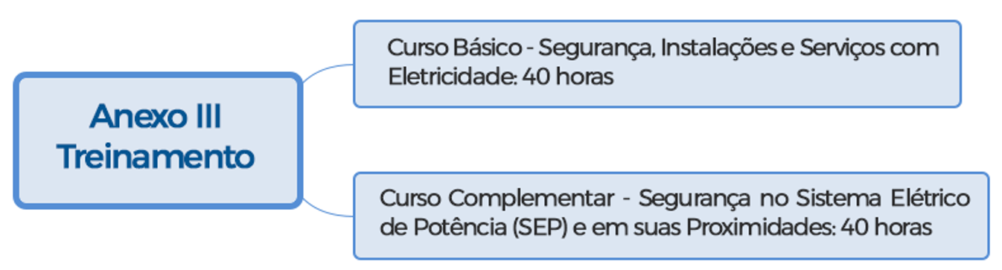
Anexo III da NR 10
Fonte: Marcelo Bassi e Vanilson Fragoso

Além desse treinamento, é obrigatório que seja feita uma reciclagem a cada dois anos e em algumas situações indicadas no item 10.8.8.2.
Veja quais são elas:

“10.8.8.2 Deve ser realizado um treinamento de reciclagem bienal e sempre que ocorrer alguma das situações a seguir:
a) troca de função ou mudança de empresa;
b) retorno de afastamento ao trabalho ou inatividade, por período superior a três meses;
c) modificações significativas nas instalações elétricas ou troca de métodos, processos e organização do trabalho.

10.8.8.3 A carga horária e o conteúdo programático dos treinamentos de reciclagem destinados ao atendimento das alíneas “a”, “b” e “c” do item 10.8.8.2 devem atender as necessidades da situação que o motivou.”
Então, a cada 2 anos haverá os treinamentos de 40 horas e, nas ocasiões dos itens “a”, “b” e “c” citadas no item acima, essa carga horária poderá ser definida pela empresa.
Os trabalhadores que estiverem executando serviços não relacionados com instalações elétricas, a princípio, não estariam sujeitos ao treinamento preconizado no anexo II da NR 10. Porém, em seu item 10.8.9, a NR 10 determina que, caso essas atividades sejam desenvolvidas na Zona Livre ou na vizinhança da Zona Controlada, deve haver treinamentos formais que permitam aos trabalhadores nesta condição, identificar possíveis riscos e adotar as medidas cabíveis.
A NR 10 trata ainda, de outro tipo de treinamento específico. No item 10.8.8.4 somos informados que é obrigatório o treinamento para os trabalhos em áreas classificadas de acordo com o risco envolvido.

Áreas Classificadas
Você sabe o que é isso?
Áreas Classificadas são aquelas que podem desenvolver atmosferas explosivas. Toda área classificada é consequência do que chamamos de atmosferas explosivas.
As áreas classificadas são divididas em zonas que vão de 0 a 2 (para gases e vapores) e de 20 a 22 (para poeiras e fibras). Essas codificações diferenciam as áreas classificadas, no que diz respeito à natureza do agente que confere a característica explosiva e frequência com que ele pode estar presente na instalação.
A ilustração a seguir apresenta a definição de cada zona para área de gases e vapores.
Observe:
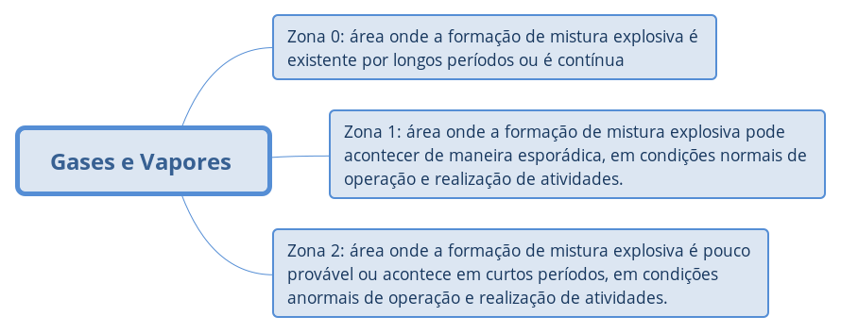 Gases e Vapores
Fonte: Marcelo Bassi e Vanilson Fragoso

A ilustração a seguir apresenta a definição de cada zona para área de poeiras e fibras combustíveis.
Observe:

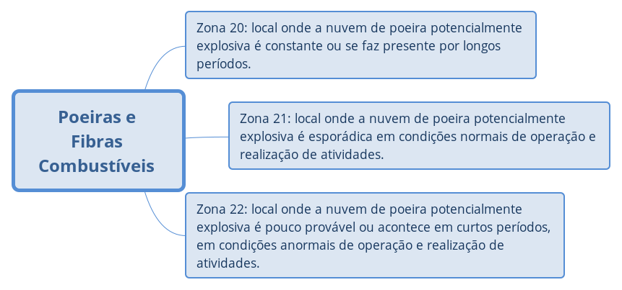 Poeiras e fibras combustíveis
Fonte: Marcelo Bassi e Vanilson Fragoso
Nas áreas classificadas, ou seja, áreas sujeitas à ocorrência de atmosferas explosivas, há restrições severas para o desenvolvimento de qualquer trabalho envolvendo eletricidade. Nessa situação fica impedida a realização de qualquer tarefa com a instalação elétrica energizada, sejam elas, pesquisa ou localização de defeitos, abertura de caixas, invólucros, medições ou simulações elétricas. As técnicas de montagem, blindagens e conexões, assim como o ferramental utilizado são especiais e deverão ser próprios para essas áreas, o que determina a necessidade de treinamento e preparo adequado dos trabalhadores envolvidos.
Para serviços em áreas classificadas, não devem ser utilizados equipamentos capazes de gerar faíscas, como é o caso de quase todos os eletro-portáteis (furadeiras, serras elétricas, marteletes e outros dispositivos com motores de escova, ou com dispositivos de partida por enrolamento auxiliar e automático). Ferramentas de impacto, mesmo as pneumáticas podem produzir faíscas em pedra, ferro ou outros materiais similares, gerando riscos no ambiente. Para evitar o risco de faiscamento podem ser utilizadas as ferramentas construídas em ligas especiais (cobre-berilo) e outras de latão e bronze, que não produzem faíscas e poderão ser utilizadas em áreas classificadas.
No capítulo 10.9.4, há uma outra menção importante às áreas classificadas.
Observe:
“10.9.4 Nas instalações elétricas de áreas classificadas ou sujeitas a risco acentuado de incêndio ou explosões, devem ser adotados dispositivos de proteção, como alarme e seccionamento automático para prevenir sobretensões, sobrecorrentes, falhas de isolamento, aquecimentos ou outras condições anormais de operação.”

Esses dispositivos de proteção visam evitar as sobretensões e sobrecorrentes, que podem gerar aumento de temperatura e levar em alguns casos a geração de faíscas, que, em áreas classificadas, onde for possível presença de atmosfera explosivas não é de forma alguma desejável.

E com isto concluímos a aula de hoje!
Na próxima aula falaremos sobre a importância de documentar as informações sobre as instalações elétricas em seu prontuário.

Referências

RANGEL JUNIOR, Estellito. A eletricidade como fator gerador de incêndios. 2011. Disponível em: < http://programacasasegura.org/br/wp-content/uploads/2011/07/A03.pdf>
FERREIRA LUIZ, André Padilha.; SILVA FERREIRA, Maria Eliana. Prevenção e enfrentamento de incêndio nas empresas. In: Faculdade de Tecnologia da Amazônia Curso de Gestão em Segurança Corporativa, 2007
Junkes, V.H. et alli. Incêndios de Origem Elétrica: Um Estudo Sobre Suas Causas, Consequências e Prevenções, 2011
FLORES, Bráulio Cançado; ORNELAS, Éliton Ataíde; DIAS, Leônidas Eduardo. Fundamentos de Combate a Incêndio – Manual de Bombeiros. Corpo de Bombeiros Militar do Estado de Goiás. Goiânia-GO, 1ªed: 2016, 150p.

